**Use Case Diagram : ระบบจัดการข้อมูลสินค้า**

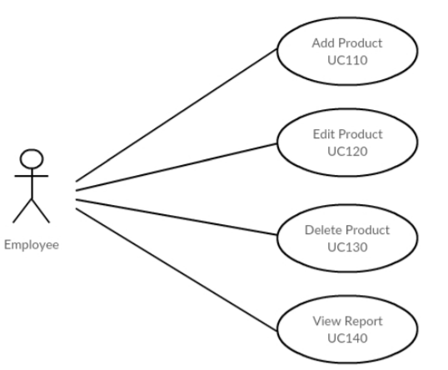

**Use Case: UC110**

**Requirement ID:**

**Diagram**

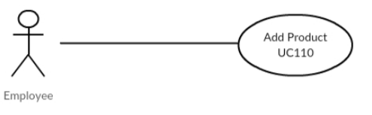

**Brief Description**

ใช้สำหรับเพิ่มสินค้าเข้าสต๊อก

**Initial Step-By-Step Description**

1. ระบบแสดงหน้าจอการจัดการข้อมูลสินค้า
2. พนักงานใส่รหัสสินค้า
3. พนักงานใส่ชื่อสินค้า
4. พนักงานใส่หน่วยนับสินค้า
5. พนักงานใส่หมวดสินค้า
6. พนักงานใส่ราคาสินค้า
7. พนักงานบันทึกเพิ่มข้อมูลสินค้า
8. ระบบจะแสดงข้อมูลรายละเอียดสินค้าที่เพิ่มไป

**Xref:**

**Use Case: UC120**

**Requirement ID:**

**Diagram**

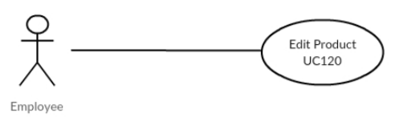

**Brief Description**

ใช้สำหรับแก้ไขรายการสินค้าในสต๊อก

**Initial Step-By-Step Description**

1. ระบบแสดงหน้าจอการแก้ไขสินค้า
2. พนักงานเลือกรายการสินค้าที่จะแก้ไข
3. พนักงานแก้ไขข้อมูลสินค้า
4. พนักงานกดปุ่มบันทึก
5. ระบบแสดงรายการสินค้าที่ถูกแก้ไข

**Xref:**

**Use Case: UC130**

**Requirement ID:**

**Diagram**

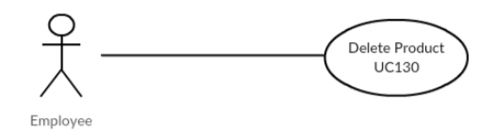

**Brief Description**

ใช้สำหรับลบสินค้าในสต๊อก

**Initial Step-By-Step Description**

1. ระบบแสดงหน้าจอการลบสินค้า
2. พนักงานเลือกสินค้าที่จะลบ
3. ระบบจะแสดง “ยืนยันที่จะลบ”
4. พนักงานกดปุ่ม OK
5. ระบบแสดงข้อมูลสินค้าถัดไป

**Xref:**

**Use Case: UC140**

**Requirement ID:**

**Diagram**

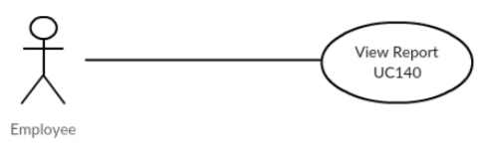

**Brief Description**

ใช้สำหรับดูรายงานสินค้าในสต๊อก

**Initial Step-By-Step Description**

1. ระบบแสดงหน้าจอการดูรายงาน
2. พนักงานเลือกช่วงหมวดในการดูรายงาน[A1]
3. ระบบจะแสดงรายงานสินค้า

**Xref:**

|  |  |
| --- | --- |
| Use Case Name:: | Add Product::UC110 |
| Requirement ID:: |  |
| Xref:: |  |
| Actor:: | พนักงาน |
| Priority:: | High |
| Status:: | Complete |
| Pre-conditions  /Assumptions:: | ระบบจะแสดงหน้าจอการจัดการข้อมูลสินค้า |
| Post-conditions:: | ระบบแสดงรายละเอียดของข้อมูลสินค้า |
| Flow of Events:: | 1. ระบบแสดงหน้าจอการจัดการข้อมูลสินค้า 2. พนักงานใส่วันที่ในการเพิ่มสินค้า 3. พนักงานใส่รหัสเจ้าหนี้[E1] 4. พนักงานใส่รหัสสินค้า[E2] 5. พนักงานใส่จำนวนสินค้า 6. พนักงานบันทึกรายการเพิ่มสินค้า[A1] 7. ระบบจะแสดงข้อมูลรายการสินค้าที่เพิ่มไป |
| Alternative of Events:: | [A1]พนักงานสามารถกดปุ่มยกเลิกเพื่อยกเลิกการเพิ่มรายการสินค้า |
| Exception Flow of Events:: | [E1]ถ้าพนักงานใส่รหัสเจ้าหนี้ไม่ถูกต้องจะแสดง “ดอกจันสีแดง”เพื่อให้หนักงานใส่รหัสเจ้าหนี้ที่ถูกต้องและไม่อนุญาตให้ทำงานต่อไปได้  [E2]ถ้าพนักงานใส่รหัสสินค้าผิดระบบแสดงว่า “ไม่มีรหัสสินค้านี้”และไม่อนุญาตให้ทำงานต่อไปได้ |
| UI Xref:: |  |
| Note:: | ไม่มี |

|  |  |
| --- | --- |
| Use Case Name:: | Edit Product::UC120 |
| Requirement ID:: |  |
| Xref:: |  |
| Actor:: | พนักงาน |
| Priority:: | High |
| Status:: | Complete |
| Pre-conditions  /Assumptions:: | ระบบจะแสดงหน้าจอข้อมูลสินค้า |
| Post-conditions:: | ระบบแสดงรายการสินค้าที่ถูกแก้ไข |
| Flow of Events:: | 1. ระบบแสดงหน้าจอการแก้ไขสินค้า 2. พนักงานเลือกรายการสินค้าที่จะแก้ไข 3. พนักงานแก้ไขข้อมูลสินค้า 4. พนักงานกดปุ่มบันทึก[A1] 5. ระบบแสดงรายการสินค้าที่ถูกแก้ไข |
| Alternative of Events:: | [A1]พนักงานสามารถกดปุ่มยกเลิกเพื่อยกเลิกการทำรายการแก้ไขข้อมูลสินค้า |
| Exception Flow of Events:: | ไม่มี |
| UI Xref:: |  |
| Note:: | ไม่มี |

|  |  |
| --- | --- |
| Use Case Name:: | Delete Product::UC020 |
| Requirement ID:: |  |
| Xref:: |  |
| Actor:: | พนักงาน |
| Priority:: | High |
| Status:: | Complete |
| Pre-conditions  /Assumptions:: | ระบบจะแสดงหน้าจอการลบสินค้า |
| Post-conditions:: | ระบบแสดงข้อมูลสินค้าที่เหลือ |
| Flow of Events:: | 1. ระบบแสดงหน้าจอการลบสินค้า 2. พนักงานเลือกสินค้าที่จะลบ 3. ระบบจะแสดง “ยืนยันที่จะลบ” 4. พนักงานกดปุ่ม OK [A1] 5. ระบบแสดงข้อมูลสินค้าถัดไป |
| Alternative of Events:: | [A1]พนักงานสามารถกดปุ่ม “Cancel” เพื่อยกเลิกการลบ |
| Exception Flow of Events:: | ไม่มี |
| UI Xref:: |  |
| Note:: | ไม่มี |

|  |  |
| --- | --- |
| Use Case Name:: | View Report::UC140 |
| Requirement ID:: |  |
| Xref:: |  |
| Actor:: | พนักงาน |
| Priority:: | High |
| Status:: | Complete |
| Pre-conditions  /Assumptions:: | ระบบจะแสดงหน้าจอดูรายงาน |
| Post-conditions:: | ระบบแสดงรายงานสินค้า |
| Flow of Events:: | 1. ระบบแสดงหน้าจอการดูรายงาน 2. พนักงานเลือกช่วงหมวดในการดูรายงาน[A1] 3. ระบบจะแสดงรายงานสินค้า |
| Alternative of Events:: | [A1]พนักงานสามารถกดปุ่ม “X” เพื่อไม่ดูรายงาน |
| Exception Flow of Events:: | ไม่มี |
| UI Xref:: |  |
| Note:: | ไม่มี |

**User Interfaces**

**หน้าจอหมวดเพิ่มสินค้าเข้าสต๊อก (Usecase:UC110)**

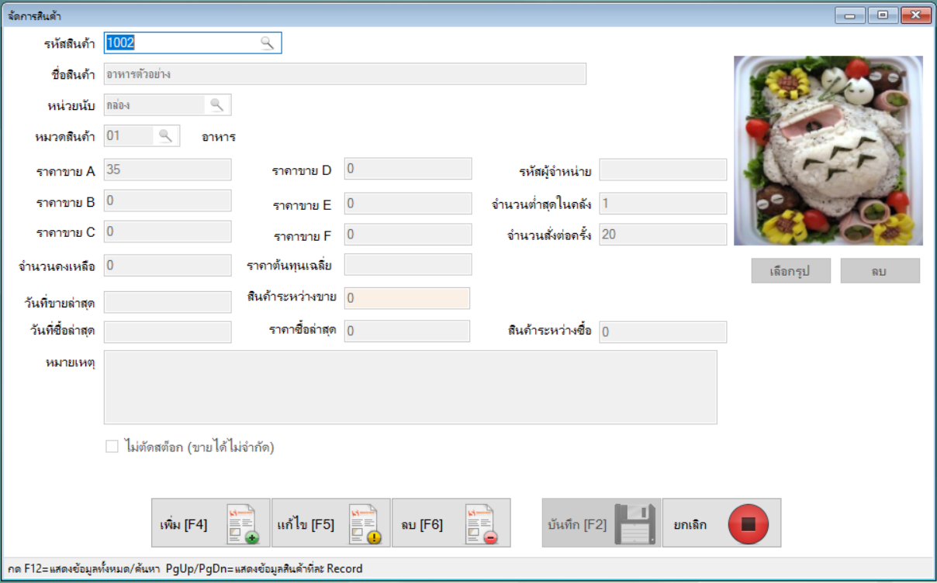

**SysReq Xref::**

**หน้าจอหมวดแก้ไขสินค้าในสต๊อก (Usecase:UC120)**

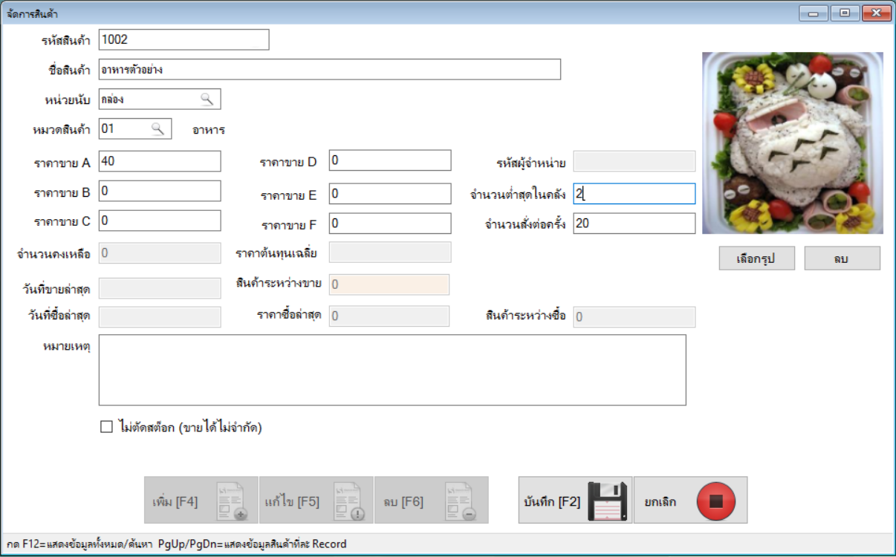

**SysReq Xref::**

**หน้าจอหมวดลบสินค้าในสต๊อก(Usecase:UC030)**

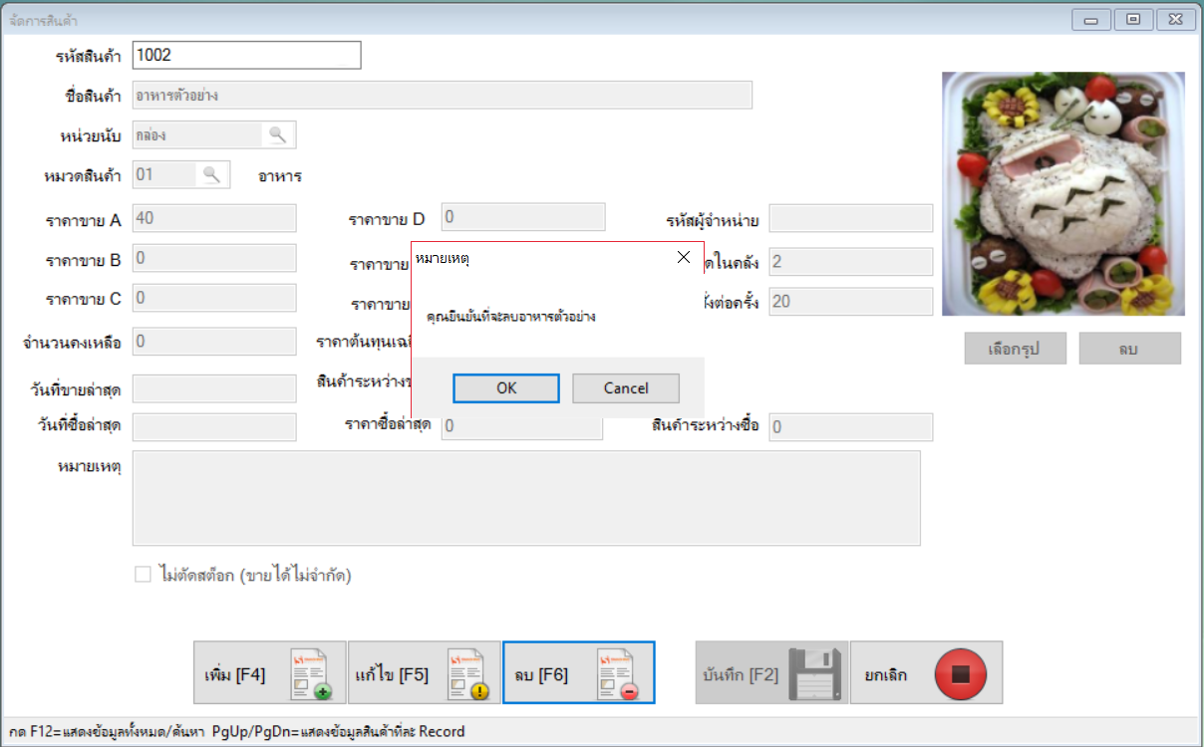

**SysReq Xref::**

**หน้าจอหมวด**ดูรายงานสินค้าในสต๊อก**(Usecase:UC040)**

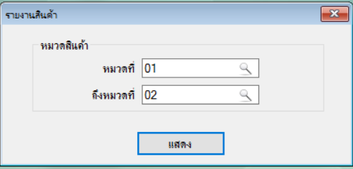

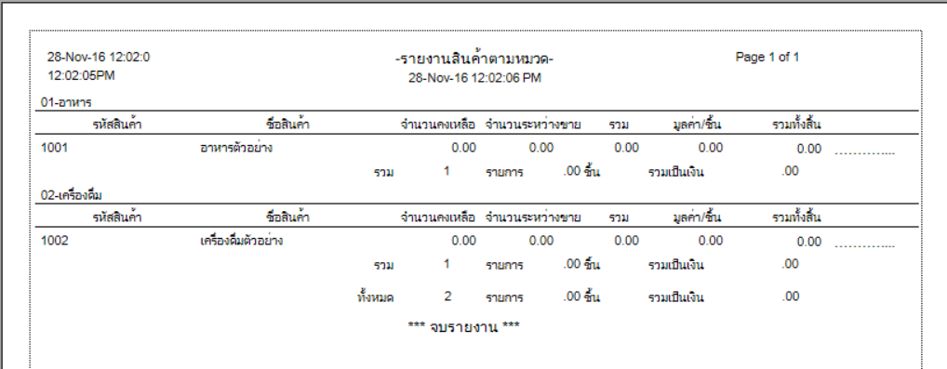

**SysReq Xref::**